研究生“信息安全”课程
实验报告
姓名 | 于烨泳 |  | 学号 | 21820236 | 院系 |  | 计算机学院
课程号 | 3XS081010 |  | 任课教师 | 戴佳筑 | 指导教师 |  | 戴佳筑
实验地点 | D314 |  |  | 实验时间 | 2021.11.29
出勤、表现得分  （10分） |  | 实验结果得分  （50分） |  | 实验报告得分  （40分） |  | 实验总分

实验一 编程实现多表代换密码
- 实验目的：深入理解多表代换密码的工作原理

- 实验环境:
软件：Mac OS 11.6，python

- 实验内容：编程实现维吉尼亚多表代换密码的加密和解密

- 实验步骤

- 维吉尼亚多表代换密码的加密
维吉尼亚密码（Vigenere）是使用一系列凯撒密码组成密码字母表的加密算法，属于多表密码的一种简单形式。在凯撒密码中，字母表中的每一个字母都会作一定的偏移，如偏移量是4，则A就转换成E，B转换成F......而维吉尼亚密码则是由一些偏移量不同的恺撒密码组成，具体可以看下图的维吉尼亚表格，即不再通过一个唯一的偏移量来加密明文，而是使用一个密钥，根据密钥和明文对应的位置来确定每一个明文字母的偏移量，对于维吉尼亚密码，相同的明文可以被加密成不同的密文，因而简单的频率分析在这里并没有用。
维吉尼亚密码中的密钥就是用来确定明文的偏移量的，即A代表偏移量为0，如果明文是H则通过密钥A加密之后也还是H；如果密钥为B，则代表明文的偏移量是1，明文字母需要向后偏移一个字母，即明文是O则通过密钥B加密之后是P。

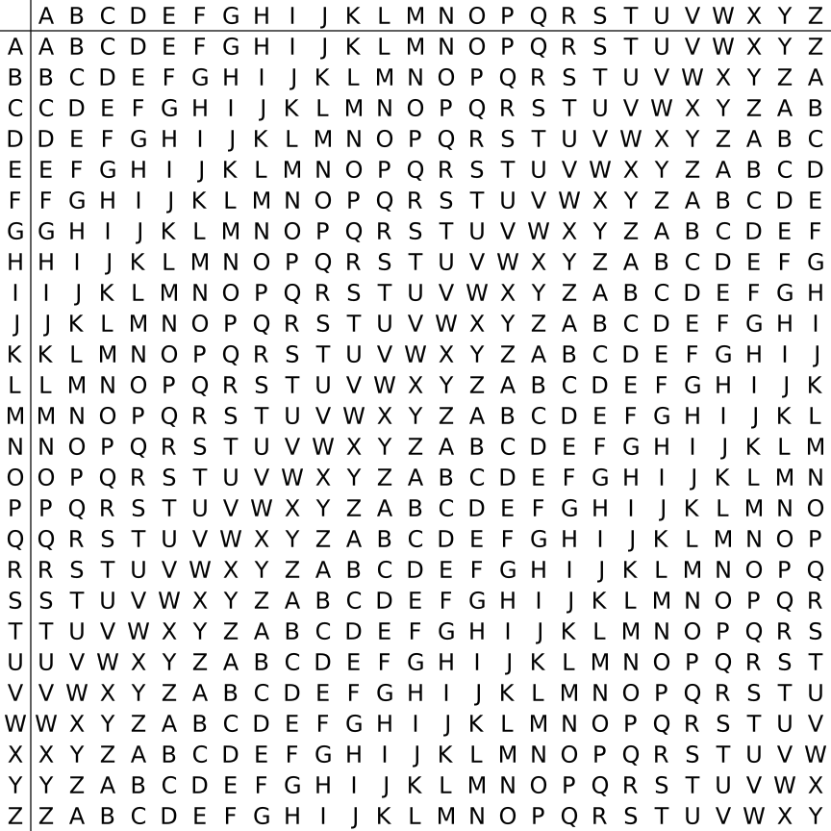
同时维吉尼亚密码中每个明文对应的密钥字母是由密钥循环决定的，例如ABCDEF为密钥，在加密过程中就需要把ABCDEF循环扩充到明文的长度：
密钥：ABCDEF AB CDEFA BCD EFABCDEFABCD
明文：CRYPTO IS SHORT FOR CRYPTOGRAPHY
密文：CSASXT IT UKSWT GQU GWYQVRKWAQJB
明文中不同位置的 CRYPTO 可能被密钥 ABCDEF 加密成不同的密文。用数字0-25代替字母A-Z，维吉尼亚密码的加密文法可以写成同余的形式：
$$C_{i}≡P_{i}+K_{i} (mod 26)$$
具体编程实现就是将明文字母和密文字母映射到0-25的空间做相加与26取余的操作，我采用的映射方式是ASCII码，我在程序中做了大小写区分，即大写字母的密文是大写字母，小写字母加密之后还是小写，所以在加密过程中需要注意’A’的ASCII码是65，’a’的ASCII码是97。

- 维吉尼亚多表代换密码的解密
维吉尼亚多表密码的解密有两种方式：
- 采用加密的逆算法，根据加密文法可以很容易得到，在编程中把’+’改为’-’即可得到解密后的明文：
$$P_{i}≡C_{i}-K_{i} (mod 26)$$
- 因为计算机编程的思维就是重复利用函数，所以我就想解密算法也可以看作是一种加密，其实就是密钥变换了，如A明文通过密钥B加密得到密文B，那么如果要得到密文B的明文，首先把字母A-Z映射到0-25，密钥B对应的数字是1，而转换后的密钥则是(26-1) = 25 = Z 。因为密钥是A的话偏移量是0，所以是26减去对应的密钥映射值，不是25。得到新的密钥Z之后再对密文B做2.维吉尼亚多表代换密码的加密即可得到明文A，用具体的解密文法表示如下：
$$P_{i}≡C_{i}+(26-K_{i}) (mod 26)$$
这样就可以重复调用加密函数来实现解密算法，不过相比第一中解密的方法需要对密钥做一个转换，如果密钥长度等于明文的长度，达到 One Time Padding程度时，需要付出更多的代价来做密钥的转换。

在实现中由于想在命令行中直接执行加解密代码，所以使用了python中的click包，将维吉尼亚多表代换代码包装成了一个命令行工具，可以直接在命令行调用加解密输入的文本和文本文件。
附录：源程序代码清单
import re
import click

def encrypt_word(plainword, key, count):
len_key = len(key)
for index, plainchar in enumerate(plainword):
if ord(plainchar) > 96:
yield chr((ord(plainchar) + ord(key[(count + index) % len_key]) - 194) % 26 + 97)
else:
yield chr((ord(plainchar) + ord(key[(count + index) % len_key].upper()) - 130) % 26 + 65)

def encrypt_func(plaintext, key):
count = 0
for plainword in plaintext.split(' '):
yield ''.join(encrypt_word(plainword, key, count))
count += len(plainword)

def transfer_key(key):
for key_char in key:
yield chr(220 - ord(key_char))

@click.command()
@click.option('--encrypt/--no-encrypt', '-e', default=False, help='Encryption')
@click.option('--decrypt/--no-decrypt', '-d', default=False, help='Decryption')
@click.option('--text', '-t', default=None, type=str, help='The text to encrypt or decrypt.')
@click.option('--key', '-k', default=None, type=str, help='The key to encrypt or decrypt.')
@click.option('--file', '-f', default=None, type=str, help='The file_name to encrypt or decrypt.')
def main(encrypt, decrypt, file, text, key):
"""Virginia Cipher to encrypt or decrypt files or strings."""
if (not encrypt and not decrypt) or (encrypt and decrypt):
click.echo('Please choose to encrypt or decrypt!')
return
if not key or not re.match(r'^[a-zA-z]+$', key):
click.echo('Please input a legal key!')
return
if file:
with open(file, 'r') as f:
input_file = f.read()
if not re.match(r'^[a-zA-z][a-zA-z ]+$', input_file):
click.echo(f'Illegal characters in file {file}')
return
if encrypt:
with open('cipher.txt', 'w') as f:
f.write(' '.join(encrypt_func(input_file, key)))
elif decrypt:
with open('plain.txt', 'w') as f:
f.write(' '.join(encrypt_func(input_file, ''.join(transfer_key(key)))))
if text:
if not re.match(r'^[a-zA-z][a-zA-z ]+$', text):
click.echo(f'Illegal characters in {text}')
return
if encrypt:
click.echo(f"plaintext: {text}\nkey: {key} \nciphertext: {' '.join(encrypt_func(text, key))}")
elif decrypt:
click.echo(f"ciphertext: {text}\nkey: {key} \nplaintext: {' '.join(encrypt_func(text, ''.join(transfer_key(key))))}")

if __name__ == '__main__':
main()

